Nombre: | Curso:  4º Básico | Puntaje logrado:___/24 | Fecha:  18/03/2020 | NOTA:
GUÍA DE HISTORIA, GEOGRAFÍA Y CS. SOCIALES N°1
“Instituciones públicas y privadas”

Instrucciones:
- La presente guía constituye elemento de evaluación para el sector de Historia, Geografía y Cs. Sociales.
- La guía presentará links de internet que ayudarán a los niños a comprender mejor los aprendizajes.
- La presente guía evaluada debe enviarse a mi correo profecarolina.4basico@gmail.com terminada para su revisión desde el miércoles 25 hasta como fecha tope el viernes 27 del presente mes.

- Objetivos de Aprendizajes:
- Conocer la misión de instituciones públicas y privadas.
- Diferenciar entre instituciones públicas y privadas
- Reflexionar acerca de la importancia de la existencia de algunas instituciones.

Primero que todo ¿qué son las instituciones públicas y privadas?

LINKS EXPLICATIVO:
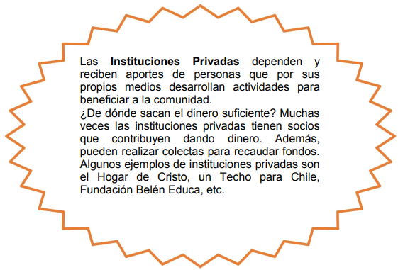
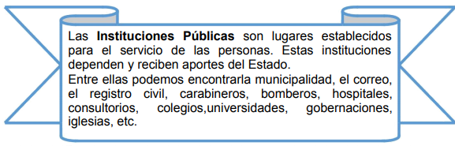
https://www.youtube.com/watch?v=wx6GJDoRnHc
- Selecciona la alternativa correcta.(3 puntos)

- Una Institución Privada es aquella:
- Que recibe aporte económico del Estado de Chile.
- Que recibe aporte de sus socios.
- Que recibe aporte económico de los alcaldes.
- No recibe aporte económico.
- Su misión es entregar beneficios a niños y jóvenes de escasos recursos, por ejemplo; becas, alimentación, útiles escolares, etc.
La institución que se encarga de esto es:
- SERNAC
- JUNAEB
- TECHO
- Correos de Chile

- La sigla SERNAC significa:
- Servicio Regional de Comercio
- Servició Nacional de Consumidor
- Sistema Nacional de Consumidor
- Servicio Nacional del Comprador.

- Escribe el número del logo de la institución con la labor que realiza. (5 puntos)
- OBSERVA EL EJEMPLO
Número Logo Institución Número
Ejemplo  1 |  |  |  | Se encarga de proteger el medio ambiente de nuestro país; cuidar los bosques y educar en la prevención de incendios en los bosques.
2 |  |  | Ejemplo  1 | Su misión es ofrecer a los niños y jóvenes de sectores de escasos recursos una educación de calidad y excelencia.
3 |  |  |  | Acoge con amor y dignidad a los más pobres para que puedan acceder a una vida mejor. Esta institución promueve el respeto, la justicia y la solidaridad.
4 |  |  |  | Está a cargo de la seguridad y protección de todos los chilenos. Su misión es preocuparse de que la ley sea cumplida.
5 |  |  |  | Incentiva el desarrollo de la  comunidad y denuncian la situación en la que viven las comunidades más pobres de  Chile.

- Observa cada imagen y escribe en el recuadro qué institución podría ayudarlos.(2 puntos)
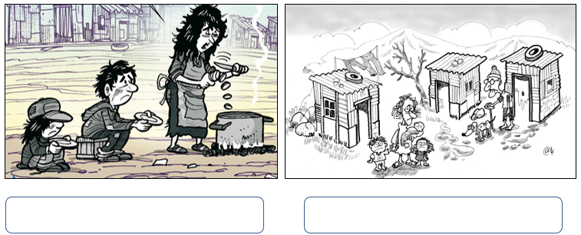
- Escribe una V si la afirmación es verdadera y una F si es falsa. (10 puntos)

  - ____ Existen instituciones que se encargan de proteger distintos derechos de las personas.
  - ____ Las instituciones privadas reciben aportes del Estado.
  - ____ Las instituciones públicas reciben aportes de empresas privadas.
  - ____ Carabineros está a cargo de la seguridad y la protección de todos los chilenos.
  - ____ Correos de Chile es una institución privada que se encarga de la correspondencia.
  - ____ Sernac, Carabineros y Junaeb son ejemplos de instituciones públicas.
  - ____ Las colectas son una forma de aportar a las instituciones privadas.
  - ____La Teletón es una institución pública, porque realiza campañas para recolectar fondos que permitan ayudar a niños con necesidades especiales.
  - ____ Todas las instituciones son creadas para ayudar a las personas.
  - ____ Algunas instituciones realizan actividades por sus propios medios para beneficiar a otros.
- Elige una institución pública favorita y explica con fundamentos por qué lo es: (2 puntos)
___________________________________________________________________________
___________________________________________________________________________
___________________________________________________________________________
- ¿Qué podría suceder si esa institución no existiera? (2 puntos)
___________________________________________________________________________
___________________________________________________________________________
___________________________________________________________________________

TABLA DE ESPECIFICACIONES DE LA PRUEBA
ITEMS | Cantidad de preguntas | Puntaje otorgado | % por item
CONOCIMIENTO | 3 | 3 | 13
COMPRENSIÓN | 10 | 10 | 42
APLICACIÓN | 7 | 7 | 29
ANÁLISIS | 1 | 2 | 8
SÍNTESIS | 1 | 2 | 8
EVALUACIÓN | 0 | 0 | 0
TOTAL | 22 | 24 | 100,0

